решение разбивается на отдельные случаи.
Случай .

Случай .

Перенесем все в левую часть.

Следующее неравенство равносильно предыдущему.

ответ этого случая: .
Находим общее решение.
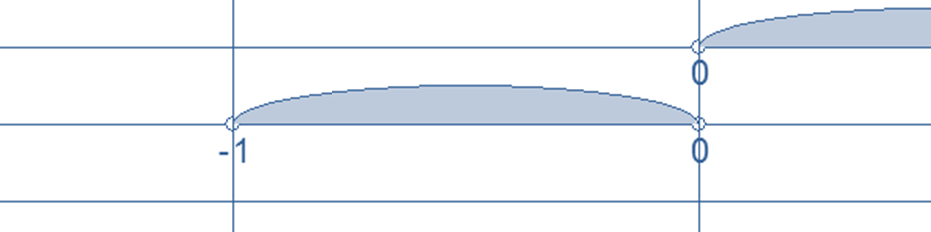
ответ: нет решений.

